**Как диагностировать низкую учебную мотивацию**

Вы уже знаете, как выявить детей, которые рискуют стать неуспевающими или уже отстают от сверстников в обучении. В этой лекции читайте, какими методами диагностировать у детей низкую учебную мотивацию.

### **Метод наблюдения**

Некоторые признаки низкой учебной мотивации можно выявить путем простого наблюдения. Ниже читайте, на что обратить внимание.

**Личностный смысл обучения.** Незамотивированный ученик не видит смысла в обучении. Учеба для него – навязанный процесс. Задания не выполняет, если знает, что его не проверят. К знаниям и саморазвитию не стремится. Часто такое отношение разделяют друзья и семья ученика.

**Мотивы.** Посмотрите, какие мотивы выражены у школьника.Их можно разделить на три группы (см. таблицу).

|  |  |  |
| --- | --- | --- |
| **Группа** | **Мотивы** | **Как проявляются** |
| **1** | **Познавательные** | Ученик стремится получить новые знания, отработать учебные навыки, саморазвиваться |
| **Социальные** | Ребенок хочет получить знания, чтобы быть полезным обществу, выбрать профессию |
| **2** | **Внешние** | Стимулируют учебную деятельность, но напрямую не связаны с ней. Например, ребенок стремится  к хорошим отметкам, чтобы продемонстрировать одноклассникам свои способности |
| **Внутренние** | Связаны с учебной деятельностью. Например, ученику интересно находить способы решения задач |
| **3** | **К достижению успеха** | Школьник понимает: необходимо стараться, чтобы получить результат |
| **К недопущению неудач** | Ученик объясняет неуспех отсутствием способностей или невезением, а успехи – везением или легкостью задания |

**Цели.** Низкомотивированный ученик не воплощает мотивы в учебную деятельность, не умеет ставить конкретные цели обучения. Не понимает связь образования и развития личности. Не связывает получение образования с будущей профессиональной жизнью. Педагогу важно раскрыть в ребенке стремление к учебе, самореализации, лидерству, общению и т. д.

#### Пример

**Как рассуждает школьник с низкой мотивацией**

Незамотивированный ученик говорит:

– «Мне это не понадобится: полицейскому не нужна математика».

– «Для поступления история не нужна».

– «Сейчас телефон сам ошибки исправляет».

– «Я не обязан это помнить, можно в любой момент посмотреть в интернете».

**Поведение.** Незамотивированный ученик отличается неустойчивым поведением. Педагогические воздействия семьи и школы оказывают кратковременный эффект. В учебных ситуациях школьник пассивен. Занимается посторонней деятельностью на уроке: общается, фантазирует, привлекает внимание провокационным поведением, рисует и др.

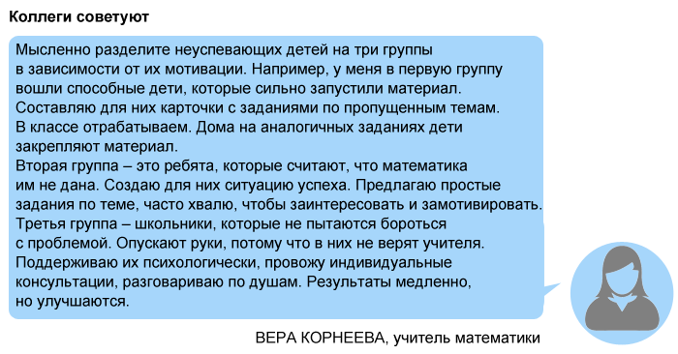

**Эмоции.** Положительные эмоции необходимы детям, чтобы успешно учиться. Школьник с низкой учебной мотивацией испытывает дефицит положительных эмоций, так как учебный процесс не приносит радость. При этом школьник может испытывать положительные эмоции от общения в школе, от внимания к себе и др.

#### Пример

**Как проявляется дефицит положительных эмоций при низкой учебной мотивации**

Каждое утро ребенок не хочет идти в школу.

Часто пропускает занятия – прогуливает или прикидывается заболевшим.

Избегает отдельных уроков.

Идет в школу не за знаниями, а ради общения.

### **Метод опросников**

Используйте психологические опросники, чтобы оценить причины низкой учебной мотивации. Не предлагайте детям многомерные опросники: их правильный анализ может выполнить только педагог-психолог. Воспользуйтесь простыми опросными методами.

#### Пример

**Какие опросники можно предложить детям**

1. «Изучение мотивационной сферы учащихся», М.В. Матюхина (для 2 – 11 классов).

2. «Методика изучения мотивации обучения старшеклассников», М.И. Лукьянова, Н.В. Калинина.

Вы узнали, как выявить в классе неуспевающих детей и диагностировать, у кого из школьников низкая учебная мотивация. Это последняя тема модуля. Если уверены в своих силах, сдайте тест и десяти вопросов.